Δελτίο Τύπου – Tech and the City AUEB 2022
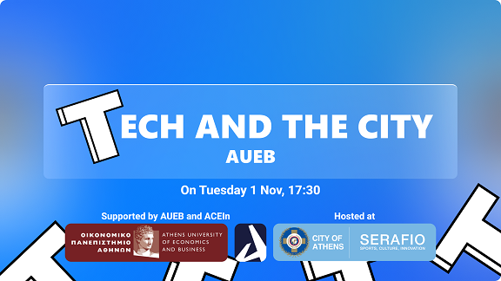
Κάνε εγγραφή στο μεγάλο φοιτητικό event επιχειρηματικότητας & τεχνολογίας Tech and the City AUEB 2022, Τρίτη 1^{η} Νοεμβρίου, στις 17:30.

Κάνε εγγραφή εδώ και κράτησε τη θέση σου – δωρεάν συμμετοχή.

Η Δήμητρα Κατσαφάδου (La vie en Rose), ο Νίκος Δρανδάκης (Flyway, ιδρυτής Beat), ο Δημήτρης Γλέζος (Transifex) και η Κατερίνα Πραματάρη (Uni.fund) θα είναι εδώ για να μοιραστούν την ιστορία τους, και να μιλήσουν για το πως ένας φοιτητής μπορεί να κάνει την ιδέα του πράξη.

Η εκδήλωση φιλοξενείται στο Σεράφειο Δήμου Αθηναίων (Εχελιδών &, Πειραιώς 144 – serafio.gr) & Online μέσω Livestream, την Τρίτη 1^{η} Νοεμβρίου, στις 17:30-21:00.

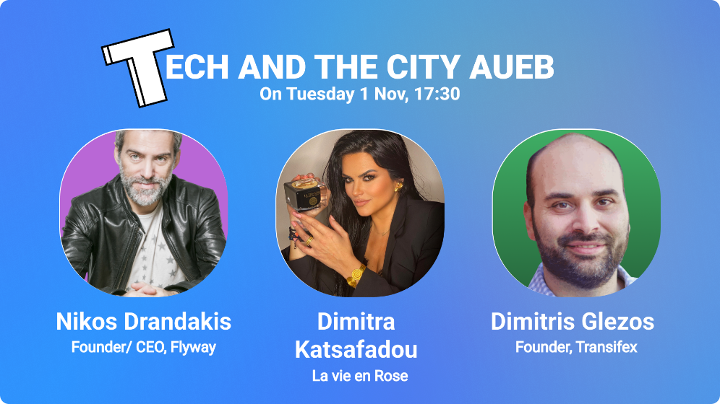

Σε 4 Startup Workshops, θα μάθεις ζωντανά πως να φτιάξεις τη δική σου ομάδα, πως να βρείς μια ιδέα, πως να κατασκευάσεις ένα prototype και πως να το λανσάρεις στην αγορά. Από το Γιάννη Ήμελλο (College Link) και τον Κώστα Καρολεμέα (Allcancode - Combinator 2014).
Θα δοθούν και Startup Workshops certificates.

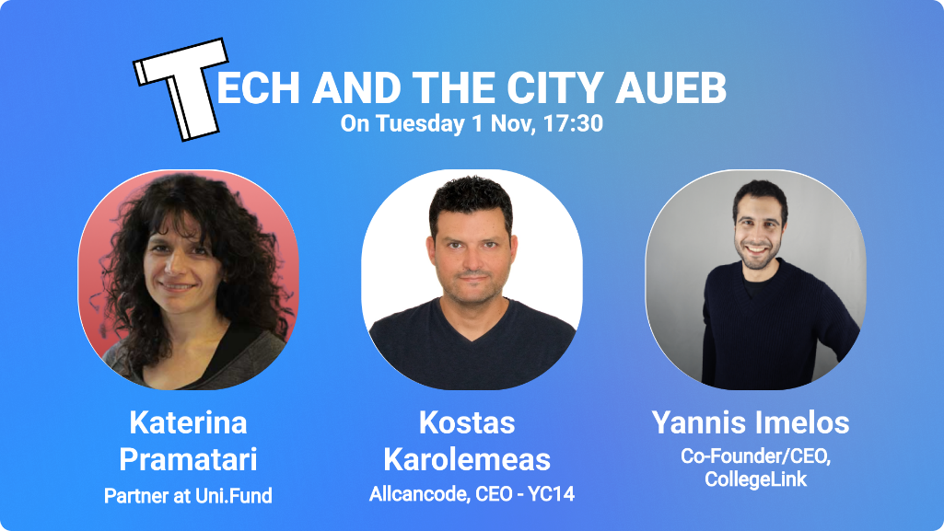

Κάνε εγγραφή εδώ και κράτησε τη θέση σου – δωρεάν συμμετοχή.

Τα προφίλ των ομιλητών:
Νίκος Δρανδάκης. Ιδρυτής της Taxibeat (αργότερα Beat), με operations σε 5 χώρες στην Λατινική Αμερική και 850 άτομα προσωπικό. Σήμερα δουλεύει στην καινούρια του startup, Flyway.
Δήμητρα Κατσαφάδου: Όλα ξεκίνησαν από μια μικρή κατσαρόλα στην κουζίνα της. Ιδρύτρια της LA VIE EN ROSE, χημικός και βραβευμένη επιχειρηματίας με αλυσίδα 40 καταστημάτων λιανικής σε Ελλάδα, Κύπρο και εξωτερικό και 200 άτομα προσωπικό.
Δημήτρης Γλέζος: Ιδρυτής της Transifex – Palo Alto, εξαγοράστηκε τον Απρίλιο του 2022, και ο Δημήτρης έγινε Angel Investor και Advisor σε νεοφυείς επιχειρήσεις και CEOs.
Κατερίνα Πραματάρη: Ιδρύτρια ενός κορυφαίου University Accelerator, βραβευμένη για τη γεφύρωση του εταιρικού κόσμου με τις νεοφυείς πανεπιστημιακές εταιρείες. Έχει υποστηρίξει περισσότερες από 200 ομάδες.
Γιάννης Ήμελλος (workshop): Ιδρυτής του College Link
Κώστας Καρολεμέας (workshop): Ιδρυτής της Allcancode - η πιο low-code platform για web & mobile apps. Η πρώτη ελληνική ομάδα, που είχε γίνει δεκτή στο Y Combinator (το πρόγραμμα όπου δημιουργήθηκαν τα Airbnb & Coinbase) και συνάντησαν τον ίδιο τον Paul Graham!
Το event διοργανώνεται από το Univation, με στόχο να ενθαρρύνει τους φοιτητές να κάνουν τις ιδέες τους πράξεις σε 40+ Πανεπιστήμια.
Κάνε εγγραφή εδώ και κράτησε τη θέση σου – δωρεάν συμμετοχή.

